ΦΥΣΙΚΗ Γ ΓΥΜΝΑΣΙΟΥ

ΦΥΛΛΟ ΕΡΓΑΣΙΑΣ 1: Νόμος του Ohm
Ημερομηνία: ………………………………………
Μαθητές ομάδας:………………………………….

Δραστηριότητα 1.
α) Ανοίξτε το αρχείο «Κατασκευή κυκλωμάτων(Μόνο DC)” και φτιάξτε ένα ηλεκτρικό κύκλωμα στο οποίο θα χρησιμοποιήσετε λαμπτήρα, πηγή(μπαταρία) και ένα διακόπτη με καλώδια. Κλείστε το διακόπτη. Ο λαμπτήρας τι είναι;
Αναμμένος Σβηστός

β)Αν αυξήσετε την τάση της μπαταρίας τι πιστεύετε ότι θα πάθει η φωτεινότητα του λαμπτήρα;
αυξηθεί μειωθεί παραμείνει ίδια
Συζητήστε με την ομάδα σας τους λόγους που σας οδήγησαν σε αυτή την επιλογή

γ) Αυξήστε τώρα την τάση της μπαταρίας κάνοντας δεξί κλικ (όποια τιμή εσείς θέλετε) και παρατηρήστε τη φωτοβολία του λαμπτήρα. Καταγράψτε την απάντηση σας παρακάτω.
αυξήθηκε μειώθηκε παρέμεινε ίδια

Συμφωνεί με τις προβλέψεις σας;

Δραστηριότητα 2
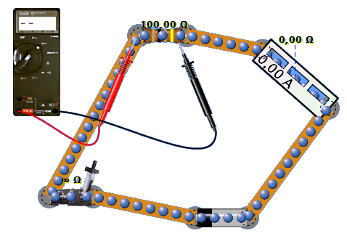
α) Δημιουργήστε ένα κύκλωμα στο οποίο θα χρησιμοποιήσετε πηγή(μπαταρία), διακόπτη, το στοιχείο που γράφει «αντίσταση», καλώδια, αμπερόμετρο που να μετράει το ρεύμα του κυκλώματος και βολτόμετρο που να μετράει την τάση στα άκρα της αντίστασης. Επιλέξτε στο στοιχείο αντίσταση τιμή 100 (κάνοντας δεξί κλικ). Το κύκλωμα πρέπει να είναι περίπου όπως στη διπλανή εικόνα.

β) Στη συνέχεια επιλέξτε τη «συμβολική εμφάνιση» και σχεδιάστε το κύκλωμα που συναρμολογήσατε.

Δραστηριότητα 3
α) Στη συνέχεια αλλάξτε τις τιμές της τάσης στη μπαταρία σύμφωνα με τον παρακάτω πίνακα και παρατηρήστε τις τιμές της έντασης του ρεύματος που καταγράφει το αμπερόμετρο. Καταγράψτε τις τιμές της τάσης στα άκρα της αντίστασης που δείχνει το βολτόμετρο και τις τιμές της έντασης του ρεύματος που δείχνει το αμπερόμετρο.
ΠΡΟΣΟΧΗ: Για να πάρετε μετρήσεις πρέπει να έχετε κλειστό το διακόπτη.
Πίνακας 1
α/α | Ένδειξη βολτομέτρου (V) | Ένδειξη αμπερομέτρου(Α) | Ένδειξη βολτομέτρου/Ένδειξη αμπερομέτρου
1 | 0
2 | 5
3 | 10
4 | 15
5 | 20
6 | 40

β) Όσο αυξάνεται η τάση της μπαταρίας τα ηλεκτρόνια του αγωγού κινούνται:
πιο γρήγορα πιο αργά το ίδιο

γ)Με βάση τις τιμές του πίνακα 1 κάντε τη γραφική παράσταση του ρεύματος σε συνάρτηση με την τάση στο παρακάτω διάγραμμα.
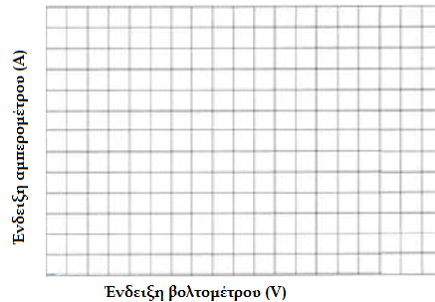

δ) Τι παρατηρείτε από τη γραφική παράσταση; Καθώς αυξάνεται η τάση τι κάνει το ρεύμα;
αυξάνεται μειώνεται παραμένει ίδιο

Δραστηριότητα 4
α) Στην 4^{η} στήλη του πίνακα 1 υπολογίστε το λόγο «Ένδειξη βολτομέτρου/Ένδειξη αμπερομέτρου». Τι παρατηρείτε; Καθώς αυξάνεται η ένδειξη του αμπερομέτρου ο λόγος
αυξάνεται μειώνεται παραμένει σταθερός

β) Η τιμή του λόγου που υπολογίσατε με ποια τιμή είναι ίδια; Επιλέξτε.
της ένδειξης του αμπερομέτρου
της ένδειξης του βολτομέτρου
της τιμής της «αντίστασης» που βάλατε αρχικά

Συμπέρασμα
Η ένταση του ηλεκτρικού ρεύματος που διαρρέει έναν μεταλλικό αντιστάτη είναι …………………… με την τάση που εφαρμόζεται στα άκρα του.
Όταν αυξάνεται η τάση που εφαρμόζεται στα άκρα ενός μεταλλικού αντιστάτη η τιμή του αντιστάτη …………………………………
Ο λόγος της τάσης που εφαρμόζεται στα άκρα ενός μεταλλικού αντιστάτη προς την ένταση του ρεύματος που τον διαρρέει ονομάζεται ………………………. και η τιμή του ισούται αριθμητικά με ………………………….

